МИНИСТЕРСТВО ПРОСВЕЩЕНИЯ РОССИЙСКОЙ ФЕДЕРАЦИИ
федеральное государственное бюджетное образовательное учреждение высшего образования
«ПЕРМСКИЙ ГОСУДАРСТВЕННЫЙ ГУМАНИТАРНО-ПЕДАГОГИЧЕСКИЙ УНИВЕРСИТЕТ»
ФАКУЛЬТЕТ ИНФОРМАТИКИ И ЭКОНОМИКИ
Кафедра прикладной информатики, информационных систем и технологий Курсовая работа
по модулю «Учебно-исследовательской и проектной деятельности»

РАЗРАБОТКА ПРОТОТИПА ИГРОВОГО КУЛИНАРНОГО СИМУЛЯТОРА «TIMELESS BREW» В ЖАНРЕ ГОЛОВОЛОМКА И ПРИКЛЮЧЕНИЕ

Работу выполнили: обучающийся 1233 группы направления подготовки
09.03.02 Информационные системы и технологии
«Информационные системы и разработка компьютерных игр»
Неверный Кирилл Юрьевич
Гладышев Георгий Максимович
Кострулёв Никита Сергеевич
Протопопова Варвара

(подпись)
«Допущен к защите»  И.о. Заведующий кафедрой ПрИИСиТ доцент Кузнецов А.Г.  (подпись)  « » 2026 г. Оценка  Руководитель  (подпись) | Руководитель: преподаватель  Худорожков Лев Юрьевич  (подпись)

ПЕРМЬ

СОДЕРЖАНИЕ
ВВЕДЕНИЕ 3
ГЛАВА 1. АНАЛИЗ ПРЕДМЕТНОЙ ОБЛАСТИ РАЗРАБОТКИ ИГР-ГОЛОВОЛОМОК И КУЛИНАРНЫХ СИМУЛЯТОРОВ 5
1.1. Аналитический обзор существующих решений 5
1.2. Выявленные пробелы на рынке и преимущества Timeless Brew 18
1.3. Выбор инструментов разработки 20
ГЛАВА 2. ПРОЕКТИРОВАНИЕ ИГРЫ 31
2.1. Концепция 31
2.2. Сюжет 33
2.3. Персонажи 36
2.4. Игровой мир 40
2.5. Геймплей 43
2.6. Искусство и дизайн 49

ВВЕДЕНИЕ
Современная игровая индустрия демонстрирует возрастающий интерес к проектам, которые сочетают реалистичный геймплей и глубокие сюжетные механики. В жанре симуляторов кулинарии редко встречаются проекты с серьёзным подходом к деталям приготовления напитков и блюд, особенно в части, связанной с кофейной культурой. Кофейная тематика в видеоиграх, несмотря на растущий интерес игроков к развивающим и симуляционным игровым опытам, остаётся либо упрощённой, либо развлекательной без глубокого погружения в мастерство специалиста. Такое положение дел указывает на необходимость разработки проекта, который мог бы эффективно совмещать развивающий потенциал с игровым опытом, сохраняя культурную значимость кофейного дела.
На рынке игр присутствуют несколько проектов с кофейной тематикой, которые привлекают внимание игроков, однако демонстрируют серьёзные ограничения в плане реалистичности. «Fluffy Kitchen Saga» представляет собой ресторанный симулятор с милой графикой и упрощённым управлением, где игроки управляют персонажами-животными в формате пассивной игры. «Cats & Cups» предлагает игрокам работать баристой в кофейне, однако механика приготовления напитков основана на простых мини-играх: перетаскивание ингредиентов, нажатие кнопок и базовые действия с помощью курсора. «Barista Simulator», хотя и позиционируется как «реалистичный симулятор кофе», на практике использует упрощённую механику управления кофемашинами и ограничивается повторяющимися действиями с базовым взаимодействием с оборудованием. Основной недостаток этих игр заключается в том, что процесс приготовления кофе не отражает реальные действия бариста: отсутствует детальная работа с зёрнами, контроль температуры, физика жидкостей и необходимость следить за каждым этапом приготовления. В «Barista Simulator» игроки лишь заполняют портафильтры, нажимают кнопки на машинах и дозируют молотый кофе, что не передаёт мастерство и тонкости профессии. В «Cats & Cups» приготовление турецкого кофе упрощено до перемещения чашки к специальной зоне и добавления сахара, что не требует от игрока реального контроля процесса варки и исключает риск перелива или пригорания напитка.
Объектом исследования является процесс приготовления блюд и напитков с глубоким подходом к деталям приготовления, в частности, связанной с кофейной культурой.
Предметом исследования являются инструменты проектирования и реализации симуляции реалистичного приготовления кофе и блюд (включая детальное приготовление кофе с физикой жидкостей, контролем температуры и многошаговыми процедурами) и исследование уникальных рецептов из разных исторических эпох.
В игре центральное место занимает поэтапное приготовление кофе: от обжарки и помола зёрен в прошлом до варки в турке с постоянным контролем температуры и помешиванием, чтобы напиток не перелился через край. Игрок проходит через различные исторические периоды — магическое прошлое, стимпанк-Францию, ретро-Европу, настоящее и будущее — изучая аутентичные рецепты и методы приготовления, свойственные каждому периоду.
Целью работы является разработка функционального прототипа игры «Timeless Brew», отражающего реалистичный процесс кулинарии и предоставляющего игроку возможность перемещаться во времени для изучения и освоения новых рецептов, исследовать игровой мир и развивать собственную кофейню в разных эпохах.
Для достижения цели исследования необходимо решить следующие задачи:
- проанализировать существующие кулинарные игры и симуляторы (Fluffy Kitchen Saga, Cats & Cups, Barista Simulator), выявить их преимущества и недостатки с точки зрения реалистичности приготовления кофе и других блюд;
- определить стилистическое и техническое направление разработки прототипа, включая выбор игрового движка и инструментов разработки, учитывая требование к 2D-мультяшной графике с возможностью трансформации стиля в зависимости от исторического периода;
- разработать концепцию игрового мира, включая исторические эпохи, сюжетные линии, игровые локации, систему магии и энергетических кристаллов, а также механики взаимодействия с персонажами и сборки рецептов;
- реализовать ключевые элементы прототипа — детальное управление приготовлением кофе (обжарка зёрен, помол, варка в турке с физикой жидкостей), систему перемещения во времени, взаимодействие с ингредиентами, управление кофейней и развитие персонажа игрока; провести тестирование прототипа для проверки удобства управления, реалистичности механик приготовления, баланса сложности и общих игровых впечатлений.
Научная новизна работы заключается в том, что «Timeless Brew» представляет собой уникальный интерактивный проект, сочетающий реалистичное симуляционное приготовление кофе (с учётом физики, температурных режимов и многошаговых процедур) с механиками путешествия во времени и культурно-историческим исследованием.
Существующие кулинарные игры не предлагают такого уровня детализации в процессе приготовления с одновременным развивающим компонентом, связанным с исторической эволюцией кофейной культуры. Игра предлагает уникальный способ обучения реальным навыкам бариста через игровой опыт, сохраняя при этом искусство приготовления кофе и формируя уважение к труду специалистов этой профессии.
Практическая значимость работы заключается в создании инструмента, который может быть использован для развивающих целей в обучении кулинарному мастерству и истории кофейной культуры. Прототип может служить основой для полнофункциональной игры, привлекающей как энтузиастов кофе, так и любителей головоломок и исторических приключений. Результаты разработки могут быть полезны для разработчиков кулинарных симуляторов, стремящихся повысить реалистичность механик; учебных заведений, заинтересованных в использовании игровых механик для обучения истории и культуре; индустрии видеоигр в целом, стремящейся к созданию более глубоких и развивающих игровых опытов; любителей кофе и кофейной культуры, стремящихся расширить свои знания о приготовлении напитка.

ГЛАВА 1. АНАЛИЗ ПРЕДМЕТНОЙ ОБЛАСТИ РАЗРАБОТКИ ИГР-ГОЛОВОЛОМОК И КУЛИНАРНЫХ СИМУЛЯТОРОВ
Предметная область разработки игр-головоломок и кулинарных симуляторов занимает особое место в современной индустрии видеоигр. Жанр головоломок (puzzle games) является одним из самых долгоживущих в истории компьютерных игр, начиная с классических текстовых приключений и заканчивая сложными пространственными логическими задачами. Головоломки — это игровые задачи, требующие от игрока анализа, логического мышления и творческого решения проблем для достижения определённой цели. В то же время жанр кулинарного симулятора (cooking simulation) набирает популярность благодаря сочетанию игровых механик управления временем, ресурсами и развивающего потенциала.
Симуляция приготовления пищи в видеоиграх — это процесс воспроизведения реальных действий шеф-повара или бариста посредством игровых механик. Такие игры могут варьироваться от пассивных симуляторов управления ресурсами до активных головоломок, требующих точной координации и быстрой реакции. Эволюция этого жанра показывает, что игроки всё чаще ищут игры, которые одновременно развлекают и обучают, предоставляя реальные знания о кулинарном искусстве. Однако большинство существующих проектов в этой области упрощают процесс приготовления ради доступности, что снижает развивающую ценность и погружённость в процесс.
Для создания прототипа игры Timeless Brew необходимо понимание текущего ландшафта индустрии, анализ успешных решений, выявление пробелов на рынке и выбор оптимальных технических инструментов. Данная глава посвящена комплексному анализу существующих решений в области игр-головоломок и кулинарных симуляторов, а также выбору подходящего игрового движка для реализации проекта.

1.1. Аналитический обзор существующих решений
Для понимания текущего состояния рынка и определения конкурентных преимуществ игры Timeless Brew необходимо провести анализ существующих проектов, которые так или иначе соприкасаются с тематикой кулинарии, головоломок или путешествий во времени. Ниже представлен обзор семи значимых игр, которые демонстрируют различные подходы к реализации кулинарных и головоломных механик.

1.1.1. Tailside: Cozy Cafe Sim (Coffee Beans Dev, 2024)
Tailside: Cozy Cafe Sim (рис. 1) разработана независимой студией Coffee Beans Dev и вышла в раннем доступе Steam в мае 2024 года (полный релиз запланирован на январь 2026 года). Игра позиционируется как уютный симулятор управления кофейней с элементами RPG, сочетая приготовление кофе, кастомизацию помещения и развитие отношений с персонажами.
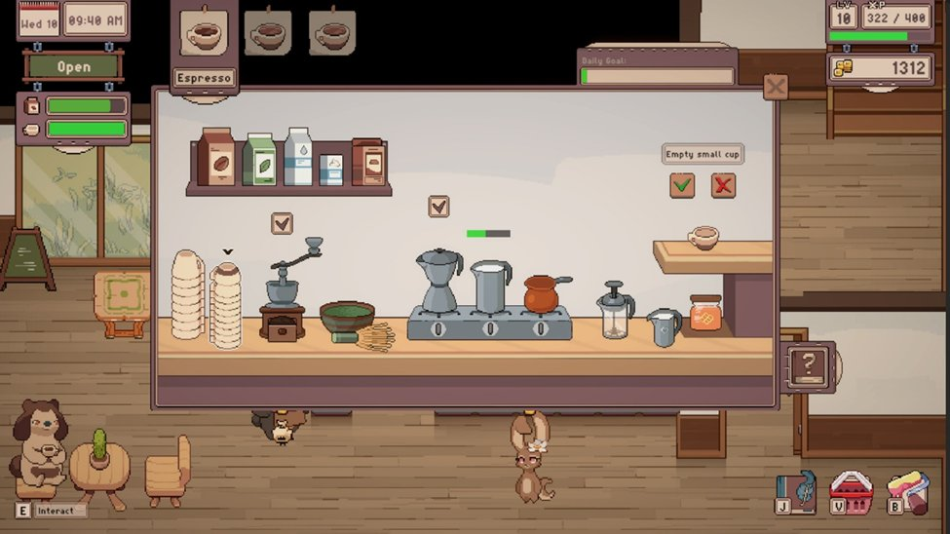
Рис. 1 — Tailside: Cozy Cafe Sim, игровой процесс
Основные элементы геймплея:
- работа баристой с приготовлением различных типов кофе: эспрессо, макиато и латте;
- пиксельная графика в стиле ретро с милыми животными-персонажами;
- система прогрессии с разблокировкой новых рецептов по мере развития игры;
- кастомизация кафе — оформление интерьера мебелью и декорациями, заработанными прогрессией;
- социальные элементы — взаимодействие с посетителями и развитие дружбы через газетные новости;
- дневной и ночной цикл — работа днём и возможность украшения кафе без спешки вечером;
- персональное пространство — спальня для отдыха после работы.
Tailside демонстрирует, как кулинарный симулятор может быть увязан с системой прогрессии и социальными элементами. Однако механика приготовления кофе остаётся упрощённой: процесс готовки сводится к нескольким кликам и перетаскиванию элементов между станциями. Игрок не контролирует температуру воды, время экстракции, не следит за вспениванием молока во время паровой обработки и не рискует испортить напиток неправильной техникой. Приготовление кофе — это скорее последовательность действий для достижения результата, а не симуляция реального мастерства.
Сильные стороны:
- привлекательный визуальный стиль с милыми персонажами-животными;
- интеграция социальных элементов и системы прогрессии;
- удобство для мобильных устройств и ПК;
- развитие как профессиональных (кофейные рецепты), так и личных (комната, отношения) аспектов;
- цикл дня и ночи добавляет ритм игровой сессии.
Слабые стороны:
- упрощённые механики приготовления кофе без контроля параметров;
- отсутствие реалистичных рисков (горячее молоко, переэкстракция, перелив);
- отсутствие развивающего компонента о культуре кофе;
- ограниченное разнообразие напитков;
- нет механик исследования окружающего мира или путешествий.

1.1.2. Fluffy Kitchen Saga (NetEase, 2025)
Fluffy Kitchen Saga (рис. 2) — это мобильная игра от NetEase, которая представляет собой симулятор управления кухней в стиле idle-game (игра без необходимости активного участия). Игра была выпущена в ноябре 2025 года и позиционируется как расслабляющий симулятор ресторана с милой графикой.
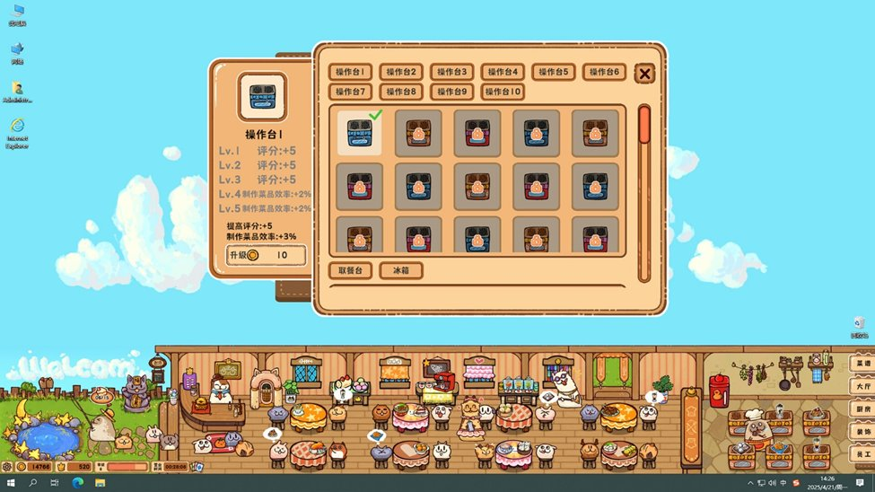
Рис. 2 — Fluffy Kitchen Saga, игровой процесс и интерфейс
Основные элементы геймплея:
- симуляция управления рестораном с симпатичными персонажами-животными;
- режим Idle — игра продолжает работать и генерировать ресурсы даже во время отсутствия игрока;
- кастомизация интерьера ресторана (расстановка мебели, выбор декораций);
- более 50 уникальных блюд для приготовления;
- минимальные требования к активности — основной механизм взаимодействия сводится к нажатию кнопок и перетаскиванию элементов интерфейса.
Fluffy Kitchen Saga демонстрирует популярность idle-игр среди мобильной аудитории. Игра не требует сложного взаимодействия с процессом приготовления и фокусируется на визуальной привлекательности и постепенной прогрессии. Механика приготовления предельно упрощена — игроки не контролируют ни один аспект готовки, а лишь нажимают на кнопки для «приготовления» блюд. Нет никаких элементов реальности в процессе готовки, таких как время приготовления, качество ингредиентов или техника приготовления.
Сильные стороны:
- привлекательная минималистичная графика с милыми персонажами;
- удобство для мобильных устройств и возможность игры в фоновом режиме;
- простота освоения и доступность для всех возрастов;
- система прогресса, мотивирующая возвращение к игре.
Слабые стороны:
- абсолютное отсутствие реалистичности в приготовлении пищи;
- минимальное взаимодействие с игровым миром;
- отсутствие сюжета и нарратива;
- ограниченная развивающая ценность;
- модель монетизации, типичная для мобильных игр.

1.1.3. Cats & Cups (Rogue Duck Interactive, 2025)
Cats & Cups (рис. 3) — это мини-игра для ПК, разработанная студией Rogue Duck Interactive и вышедшая в ноябре 2025 года. Игра специализируется на кофейной тематике и позиционируется как уютный и расслабляющий симулятор кофейни.
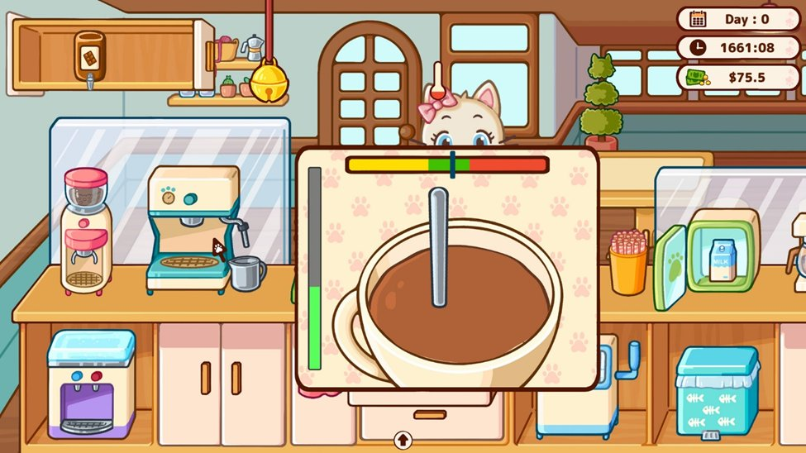
Рис. 3 — Cats & Cups, игровой процесс
Основные элементы геймплея:
- работа баристой в кофейне с кошачьими клиентами;
- мини-игры для приготовления различных кофейных напитков (эспрессо, латте, капучино, турецкий кофе);
- управление рецептами — игрок должен следовать определённым последовательностям действий для создания напитков;
- система оценок в зависимости от точности выполнения рецепта;
- hand-drawn графика в уютном стиле;
- механика перетаскивания для добавления ингредиентов и использования оборудования.
Cats & Cups примечательна тем, что в ней добавлено больше интерактивности в процессе приготовления, чем в типичных мобильных симуляторах. Однако механика всё ещё остаётся упрощённой: например, приготовление турецкого кофе сводится к перемещению чашки в нужную зону и добавлению сахара. Игроку не требуется контролировать температуру воды, время варки, следить, чтобы кофе не перелился через край, или помешивать напиток во время приготовления. Мини-игры в основном представляют собой элементы ловкости (быстрое нажатие кнопок, точное попадание в зоны), а не симуляцию реальных навыков бариста.
Сильные стороны:
- тематическая специфика (кофе и кошки) привлекает целевую аудиторию;
- мини-игры добавляют интерактивности;
- красивая художественная стилизация;
- уютная атмосфера и хороший саундтрек.
Слабые стороны:
- упрощённые механики приготовления кофе;
- отсутствие реалистичных процессов (контроль температуры, время варки, риск перелива);
- отсутствие развивающего компонента о культуре кофе;
- мини-игры основаны на ловкости, а не на понимании процесса.

1.1.4. Barista Simulator (Honeyslug, 2023)
Barista Simulator (рис. 4) разработан студией Honeyslug и позиционируется как «очень реалистичный симулятор кофе». Игра была выпущена в 2023 году на платформе Steam и привлекла внимание игроков, которые ищут более серьёзный подход к кулинарному симулятору.
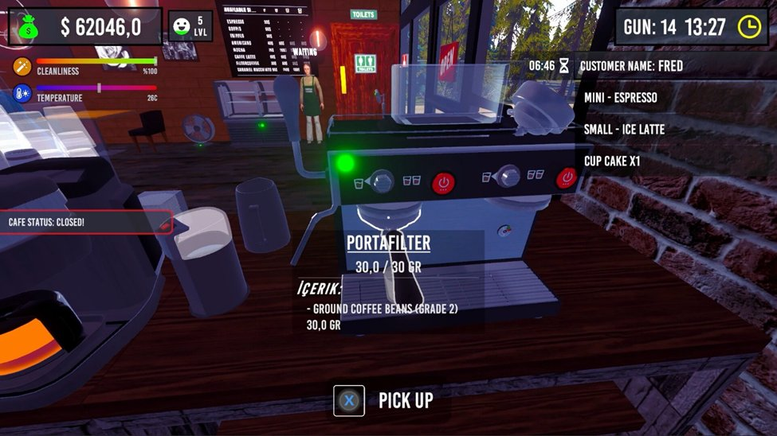
Рис. 4 — Barista Simulator, игровой процесс
Основные элементы геймплея:
- работа баристой на современной эспрессо-машине;
- механика шлифования и дозирования кофе (достаточно детальная, но основана на микровзаимодействиях);
- подготовка портафильтра и извлечение эспрессо;
- приготовление молочных напитков (паровая обработка молока);
- система оценок качества напитка на основе правильности выполнения процедур;
- реалистичная графика с детальным моделированием оборудования.
Несмотря на название «реалистичный симулятор», Barista Simulator имеет значительные ограничения в охвате процесса приготовления кофе. Игра фокусируется исключительно на использовании эспрессо-машин и не охватывает другие методы приготовления (турецкий кофе, фильтр-кофе, кофе во френч-прессе). Игроку не требуется выбирать и обжаривать кофейные зёрна, перемалывать их самостоятельно (в игре зёрна уже готовы в молотом виде) или понимать различия между сортами кофе. Механика извлечения эспрессо повторяется без вариативности, и игрок просто нажимает кнопку и ждёт завершения процесса. Нет динамических рисков, таких как необходимость контролировать время для избежания переэкстракции или недоэкстракции.
Сильные стороны:
- больше внимания к деталям, чем в других кулинарных симуляторах;
- реалистичная визуализация оборудования;
- попытка охватить реальные процессы приготовления напитков;
- развивающий потенциал для изучения техники эспрессо.
Слабые стороны:
- ограниченность только эспрессо-машинами, отсутствие альтернативных методов приготовления;
- нет механики выбора и обработки сырого кофе;
- репетитивность и предсказуемость процесса;
- отсутствие рисков и динамики в процессе приготовления;
- узкий охват кофейной культуры;
- нет элементов сюжета или путешествий.

1.1.5. Portal Reloaded (Prexot, 2024)
Portal Reloaded (рис. 5) — это переработанное расширение культового шутера-головоломки Portal 2, разработанное сообществом (Prexot) и выпущенное на Steam в 2024 году как свободное дополнение к Portal 2. Игра служит приквелом к событиям Portal 2 и демонстрирует принципы дизайна головоломок, интегрирующих механику путешествия во времени — концепцию, которая напрямую применима к Timeless Brew.
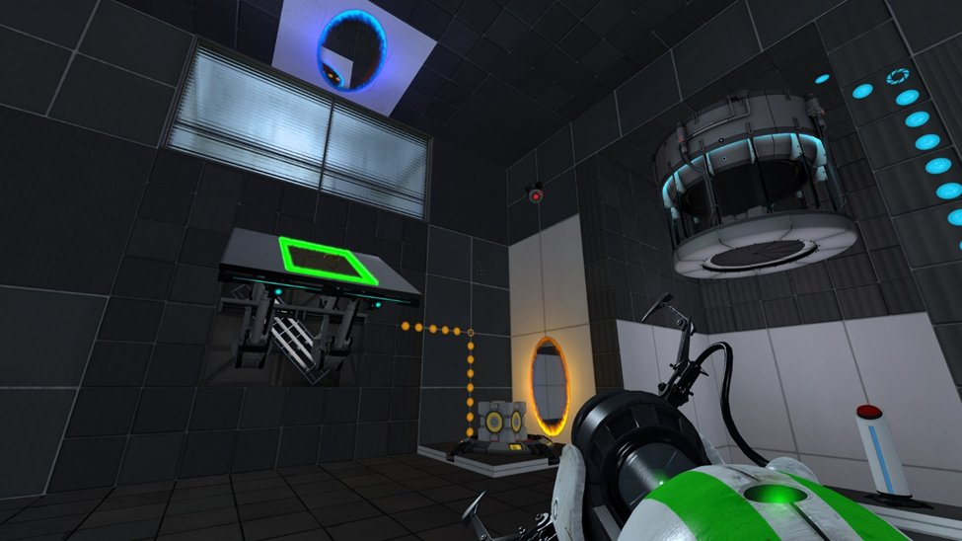
Рис. 5 — Portal Reloaded, представление и использование всех трёх порталов
Основные элементы геймплея:
- механика трёх порталов — помимо классических синего и жёлтого порталов, игрок получает доступ к зелёному порталу времени (Temporal Portal), который перемещает объекты и персонажа не в пространстве, а во времени;
- временные состояния окружения — локации существуют в двух временных состояниях: прошлое и настоящее. Зелёный портал позволяет переместить объекты между этими состояниями;
- использование физики и времени для решения головоломок — например, объект, перемещённый в прошлое, может оказаться в другом месте в настоящем, создавая сложные пространственно-временные головоломки;
- постепенное введение ограничений — игра начинается с простых головоломок с одним или двумя порталами, постепенно добавляя третий портал времени и усложняя механику;
- более 30 уникальных тестовых палат с прогрессирующей сложностью;
- интеграция временной механики в сюжет — история объясняет, почему появилась возможность путешествовать во времени.
Portal Reloaded демонстрирует мастерство дизайна головоломок, когда временная механика становится центральным элементом решения задач. Игра показывает, как одна мощная концепция (путешествие во времени) может быть расширена множеством способов, создавая уникальный опыт. Это особенно релевантно для Timeless Brew, где путешествие во времени должно быть не просто механикой навигации, но и инструментом для открытия новых рецептов и методов приготовления.
Сильные стороны:
- выдающееся исполнение центральной механики путешествия во времени;
- отличная прогрессивная кривая сложности с плавным введением временной механики;
- дизайн уровней, который направляет игроков через визуальные подсказки;
- интеграция сюжета и времени в геймплей;
- высокая креативность в решении головоломок, требующих понимания времени;
- демонстрация потенциала временной механики в играх-головоломках.
Слабые стороны:
- не предоставляет примеров кулинарного симулятора;
- отсутствует система ресурсов или экономики;
- не охватывает механики исследования открытого мира;
- сосредоточена исключительно на головоломках без элементов управления или развития персонажа;
- отсутствуют развивающие компоненты о реальных процессах (в отличие от требований Timeless Brew).

1.1.6. BloomTown: A Different Story (Fallen Flame Games, 2024)
BloomTown: A Different Story (рис. 6) разработана студией Fallen Flame Games и вышла в 2024 году на Steam. Это гибридная игра, сочетающая исследование открытого города, выполнение квестов и пошаговые RPG-сражения. BloomTown демонстрирует успешную интеграцию исследования окружающего мира с прогрессией и нарративом.
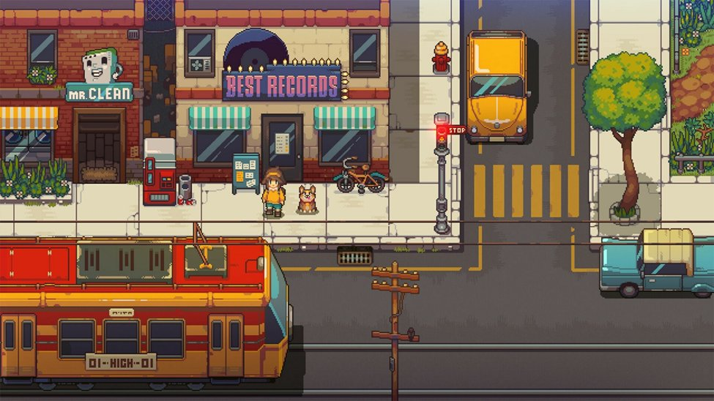
Рис. 6 — BloomTown: A Different Story, представление улиц, локаций и визуальной постановки
Основные элементы геймплея:
- исследование открытого города — игрок управляет персонажем Эмили и свободно перемещается по различным районам (Forest District, City District, Rich District);
- система квестов — основные и побочные квесты, которые раскрывают историю и мотивируют исследование;
- локации с ограниченным доступом — районы города разблокируются по мере прогрессии истории, направляя игрока естественно;
- пошаговые RPG-сражения — боевая система, где игрок контролирует всех членов группы в ходе боя;
- система захвата демонов — специальная механика для поимки врагов и расширения группы;
- подземелья и исследование — система подземелий (The Underside) с головоломками, сундуками и лабиринтами;
- взаимоотношения персонажей — развитие дружбы открывает новые боевые способности (перки);
- изучение переходов и локаций — города содержат скрытые проходы, колодцы и загадки, требующие разговора с NPC для разгадки.
BloomTown демонстрирует, как исследование открытого мира может быть интегрировано с системой прогрессии и нарративом. Ключевая особенность — использование искусственных (но обоснованных сюжетом) барьеров для направления игрока. Игрок не может попасть в City District, пока не завершит основные квесты в Forest District. Эта система гарантирует, что игрок испытывает содержание в предусмотренном порядке, не чувствуя себя ограниченным. Игровой мир живой: районы содержат множество интерактивных объектов, NPC с собственными историями и головоломки, которые требуют разговора с жителями для разгадки.
Сильные стороны:
- успешная интеграция исследования с системой прогрессии и нарративом;
- плотная карта города с множеством интерактивных элементов и скрытых областей;
- квесты, которые мотивируют исследование и взаимодействие с миром;
- система взаимоотношений персонажей, дающая развивающий контекст для механик;
- естественное направление игрока через сюжет и пространственный дизайн;
- разнообразие механик (исследование, сражения, головоломки, социальное взаимодействие).
Слабые стороны:
- отсутствие симулятора приготовления пищи;
- пошаговые сражения могут быть медленными для некоторых игроков;
- отсутствие механик путешествия во времени;
- фокусируется на демонах и фэнтези-сеттинге, а не на развивающем контенте.

1.1.7. KuloNiku: Bowl Up! (Gambir Studio / Raw Fury, 2026)
KuloNiku: Bowl Up! (рис. 7) разработана индонезийской студией Gambir Studio и издана Raw Fury в апреле 2026 года на платформе Steam. Игра позиционируется как cozy-симулятор приготовления пищи с элементами симулятора жизни: игрок наследует от бабушки ресторан фрикаделек в небольшом городе KuloNiku и развивает заведение, обслуживая местных жителей с эксцентричными запросами, участвуя в кулинарных дуэлях с конкурентами и развивая отношения с разнообразным составом второстепенных персонажей. К моменту проведения анализа игра имеет 97% положительных отзывов на Steam и получила оценки от ведущих игровых изданий, что делает её одним из наиболее коммерчески успешных представителей жанра в 2026 году.
[Место для рисунка]
Рис. 7 — KuloNiku: Bowl Up!, игровой процесс приготовления блюда
Основные элементы геймплея:
- работа поваром в наследственном ресторане с приготовлением блюд по индивидуальным заказам, поступающим от жителей городка;
- тактильные мини-игры на каждое действие приготовления — резка, варка, жарка, термообработка горелкой, разлив жидкостей, — реализованные с собственной механикой и анимацией для каждого процесса;
- оптимизированный рендеринг жидкостей (соусов, бульонов) с использованием специализированной шейдерной системы, отдельно дорабатываемой в обновлениях после релиза;
- гибридный визуальный стиль — рисованные двумерные персонажи аниме-направленности в сочетании с трёхмерными интерактивными сценами кухни;
- цикл взаимодействия типа point-and-click для кулинарных сегментов, чередующийся с нарративными вставками в стиле визуальной новеллы;
- система отношений с жителями городка, влияющая на доступность рецептов, декораций и сюжетных линий;
- режим Cozy Mode, отключающий таймеры обслуживания и нетерпение клиентов для пользователей, предпочитающих расслабленный темп игры;
- система пошаговых кулинарных дуэлей (Meatball Brawls) с конкурирующими шеф-поварами, влияющая на рейтинг заведения в городе.
KuloNiku: Bowl Up! представляет собой ближайший рыночный аналог Timeless Brew с точки зрения механической реализации тактильного приготовления и художественного направления. Сочетание двумерных персонажей и трёхмерного окружения, разделение цикла на point-and-click сегменты готовки и нарративные визуальные вставки, тщательная работа с физикой и визуализацией жидкостей — все эти элементы напрямую соответствуют проектным решениям Timeless Brew. Принципиальные отличия лежат в тематической плоскости: игра специализируется на блюдах одной национальной кухни, не охватывает кофейной культуры, не имеет механики путешествий во времени и культурно-исторического исследования эпох. Эти отличия сохраняют за Timeless Brew рыночную нишу даже при наличии столь близкого по архитектуре конкурента.
Сильные стороны:
- наиболее проработанная тактильная система приготовления среди существующих cozy-симуляторов;
- успешное сочетание двумерных персонажей и трёхмерного окружения, подтверждающее жизнеспособность подобной архитектуры в коммерческом проекте;
- проработанная физика и визуализация жидкостей, поддерживаемая в актуальном состоянии через регулярные обновления;
- развитая система социальных отношений с NPC, увеличивающая реиграбельность;
- режим доступности (Cozy Mode), повышающий комфорт игры для широкой аудитории;
- высокая оценка критиков и аудитории, подтверждающая жизнеспособность жанра.
Слабые стороны:
- ограниченность тематикой одной национальной кухни и узкого типа блюд;
- отсутствие механики путешествий во времени и нелинейной структуры мира;
- отсутствие культурно-исторического измерения и эволюции кулинарии в разных эпохах;
- ограниченная глубина прогрессии повара — рост рейтинга осуществляется преимущественно через соревновательные дуэли, а не через освоение мастерства;
- линейная структура сюжета без альтернативных веток развития.

1.1.8. Сравнительный анализ существующих решений
Для систематизации полученных данных представлена сравнительная таблица основных характеристик рассмотренных игр (табл. 1).
Таблица 1 — Сравнительный анализ рассмотренных игр
Характеристика | Tailside | Fluffy Kitchen | Cats & Cups | Barista Sim | Portal Reloaded | BloomTown | KuloNiku
Жанр | Кулинарный RPG | Idle-симулятор | Кофейный симулятор | Проф. симулятор | Puzzle-платформер времени | Adventure RPG | Cozy cooking sim
Год выпуска | 2024 | 2025 | 2025 | 2023 | 2021 | 2024 | 2026
Платформа | ПК, мобильные | Мобильные | ПК | ПК | ПК | ПК | ПК
Реалистичность готовки | Низкая | Очень низкая | Низкая | Средняя | — | — | Высокая
Развивающая ценность | Низкая | Очень низкая | Низкая | Средняя | Высокая (механики) | Средняя | Низкая
Исследование мира | Минимальное | Отсутствует | Отсутствует | Отсутствует | Линейное | Обширное | Локальное
Прогрессия и сюжет | Линейная прогрессия | Генерирование ресурсов | Система оценок | Система оценок | Линейные уровни | Нелинейное с нарративом | Линейная + дуэли
Разнообразие механик | Готовка, дизайн, социал. | Готовка | Мини-игры | Готовка | Головоломки, время | Боевая система, исслед. | Готовка, соц., дуэли
Нарратив/сюжет | Минимальный | Отсутствует | Минимальный | Отсутствует | Интегрированный | Хорошо развит | Хорошо развит
Рецепты/разнообразие | ~10 напитков | 50+ блюд | ~10 напитков | Эспрессо-напитки | — | — | ~30 блюд

1.2. Выявленные пробелы на рынке и преимущества Timeless Brew
На основе анализа существующих решений становятся очевидны следующие пробелы на рынке, которые может заполнить Timeless Brew:
- отсутствие реалистичной симуляции приготовления кофе с полным жизненным циклом ингредиента — ни одна из рассмотренных игр не охватывает весь процесс от сырого зерна до готового напитка с контролем физических параметров (температура, время, риск перелива, помешивание);
- отсутствие интеграции путешествия во времени с исследованием мира и приготовлением — нет игр, которые использовали бы временное путешествие как средство исследования различных локаций и эволюции кулинарного мастерства;
- отсутствие развивающего компонента о культуре кофе и истории приготовления — существующие игры не используют потенциал изучения исторических методов и культурных различий в приготовлении кофе через путешествия во времени;
- отсутствие интеграции головоломных механик с кулинарным симулятором — нет игр, где решение головоломок было бы непосредственно связано с разблокировкой новых рецептов или методов приготовления;
- отсутствие сочетания исследования открытого мира с симуляцией приготовления — игры либо фокусируются на исследовании (как BloomTown), либо на приготовлении (как Tailside), но не объединяют оба элемента;
- ограниченное развитие персонажа и мира в контексте кулинарного симулятора — большинство рассмотренных игр фокусируются исключительно на одном аспекте (приготовление, исследование, сражение) без глубокого развития мира и нарратива.
Timeless Brew может заполнить эти пробелы, предоставляя:
- детальную симуляцию приготовления кофе с реалистичной физикой (контроль температуры, время варки, риск перелива, помешивание в турке) и пошаговыми процедурами от сырого зерна до готового напитка;
- механику путешествия во времени, которая позволяет игроку исследовать различные исторические эпохи и локации;
- развивающий компонент, интегрированный в сюжет (изучение исторических методов приготовления кофе в разных культурах);
- интеграцию головоломок как элемента разблокировки новых рецептов и методов приготовления через решение временных загадок;
- исследование открытого мира с различными районами и NPC — каждая эпоха имеет собственный стиль графики и культурный контекст;
- уникальное сочетание симулятора, приключения и развития, где игроку нужно не только научиться готовить кофе реалистично, но и понять его культурное значение.

1.3. Выбор инструментов разработки

1.3.1. Критерии выбора движка
Выбор игрового движка является одним из наиболее критических решений при разработке прототипа. Для Timeless Brew необходимо учитывать следующие критерии:
- ориентация на 2D-графику — требуется движок, который имеет встроенную поддержку 2D с оптимизированным рендерингом и возможностью изменения стиля в зависимости от эпохи;
- поддержка исследования открытого мира — необходимо эффективно работать с системой перемещения персонажа через различные локации с контролем камеры;
- поддержка сложных физических симуляций — необходимо реалистично воспроизводить физику жидкостей (кипение воды, переполнение) и взаимодействие ингредиентов;
- удобство прототипирования — быстрый цикл разработки и тестирования критичен для курсовой работы с ограниченным сроком;
- кроссплатформенность — желательность развёртывания на разных платформах (Windows, Linux, macOS);
- стоимость и лицензирование — предпочтение к бесплатным или доступным лицензиям для учебного проекта;
- экосистема и документация — наличие хорошей документации, обучающих материалов и активного сообщества;
- языки программирования — удобство работы с привычными языками программирования.

1.3.2. Анализ основных альтернатив
Unity. Unity — это один из самых популярных и широко используемых игровых движков в мире, разработанный компанией Unity Technologies. Первоначально выпущенный в 2005 году, Unity стал доминирующей платформой как для независимых разработчиков, так и для крупных студий.
Основные характеристики:
- поддержка 2D и 3D — Unity позиционируется как универсальный движок, однако его 2D-поддержка была добавлена позднее и часто воспринимается как надстройка над 3D-системой;
- язык программирования — C#, мощный и популярный язык с большой экосистемой;
- огромная экосистема — Asset Store с миллионами ресурсов, большое сообщество разработчиков;
- кроссплатформенность — поддержка 25+ платформ, включая ПК, мобильные устройства и консоли;
- лицензирование — бесплатная версия с ограничениями (Personal), платные версии для профессионального использования;
- производительность — требует мощного компьютера для разработки (несколько ГБ памяти и дискового пространства).
Преимущества для 2D-разработки:
- хорошо документирован;
- большое сообщество разработчиков 2D-игр;
- мощная система анимации (Animator);
- встроенная 2D-физика (Box2D).
Недостатки для 2D-разработки:
- 2D-система часто воспринимается как «3D-движок, сжатый в 2D»;
- требует больше вычислительных ресурсов, чем специализированные 2D-движки;
- может быть избыточным для простых 2D-проектов;
- недавние изменения в лицензировании вызвали недовольство сообщества.
Godot Engine. Godot — это свободный и открытый игровой движок, впервые выпущенный в 2014 году. Разработан для поддержки как 2D, так и 3D игр, но особенно хорошо оптимизирован для 2D-проектов.
Основные характеристики:
- встроенная поддержка 2D — имеет отдельный 2D-движок, оптимизированный для двумерных игр;
- язык программирования — GDScript, язык, похожий на Python, разработан специально для Godot и имеет тесную интеграцию с движком;
- открытый исходный код — 100% бесплатно, полная свобода в использовании и модификации;
- лёгкий вес — весь движок занимает менее 100 МБ, что делает его идеальным для быстрого прототипирования;
- архитектура узлов (node-based) — использует систему узлов и сцен для организации игровых элементов, что интуитивно для разработчиков;
- встроенные инструменты — редактор тайлмапов, система частиц, встроенный физический движок для 2D, система управления камерой.
Преимущества для 2D-разработки:
- специализирован на 2D, обеспечивает оптимальную производительность;
- быстрое прототипирование благодаря лёгкому весу и простому интерфейсу;
- GDScript легче изучать, чем C#, особенно для начинающих;
- полная свобода в использовании и распространении игр без лицензионных сборов;
- отличный встроенный редактор сцен и инспектор;
- встроенная система управления камерой для исследования открытого мира;
- растущее сообщество, особенно после разочарования части сообщества в Unity.
Недостатки для 2D-разработки:
- меньше сторонних интеграций и готовых ассетов, чем в Unity;
- менее зрелая экосистема, хотя быстро развивается;
- GDScript менее широко известен, чем C#;
- меньше готовых решений для сложных механик (хотя можно реализовать самостоятельно).

1.3.3. Сравнительная таблица игровых движков
Сопоставление двух рассмотренных движков по ключевым критериям представлено в таблице 2.
Таблица 2 — Сравнительная характеристика игровых движков Unity и Godot
Характеристика | Unity | Godot
Ориентация на 2D | Хорошо, но как надстройка | Отлично, встроенный 2D-движок
Язык программирования | C# | GDScript (Python-подобный)
Стоимость лицензии | Бесплатная (Personal) | 100% бесплатно
Размер установки | 3–5 ГБ | < 100 МБ
Производительность 2D | Хорошая | Оптимальная
Кроссплатформенность | 25+ платформ | Основные платформы (ПК, мобильные)
Документация | Отличная | Хорошая и растущая
Сообщество | Огромное | Растущее и активное
Встроенная физика | Box2D (2D) | Встроенный 2D Physics
Редактор сцен | Мощный | Интуитивный и простой
Анимация | Advanced Animator | AnimationPlayer
Управление камерой | Хорошее | Отличное (Camera2D)
Идеально для | Большие проекты, 3D/2D | Независимые разработчики, 2D, открытый мир

1.3.4. Обоснование выбора Unity
После анализа обоих движков для разработки прототипа игры Timeless Brew выбран Unity по следующим причинам:
- универсальность для 2D и 3D — Unity позиционируется как универсальный движок с полноценной поддержкой как 2D-, так и 3D-графики. Для Timeless Brew это критично, поскольку игра будет использовать 2D-мультяшную графику персонажей и интерфейса на фоне 3D-окружения локаций. Unity позволяет легко смешивать оба подхода в одном проекте без необходимости переключения между движками;
- поддержка сложных 3D-сцен и окружения — встроенный 3D-движок Unity с системой освещения, материалов и рендеринга позволяет создавать реалистичные окружения локаций разных исторических эпох (магическое прошлое, стимпанк-Франция, ретро-Европа, современность, будущее). Каждая эпоха будет иметь собственный визуальный стиль благодаря гибким инструментам материалов и света;
- встроенная физика для симуляции жидкостей — Unity с плагином Obi Fluids или встроенной системой частиц может реалистично воспроизводить физику жидкостей (кипение воды в турке, поведение молока при паровой обработке, визуализация переполнения). 3D-окружение кухни позволит более убедительно показать эти процессы;
- управление камерой в 3D-пространстве — система камеры в Unity обеспечивает гибкий контроль над просмотром при исследовании локаций в 3D-пространстве (вид сверху-сбоку, как требует задача), позволяет плавно переходить между локациями и эпохами;
- огромная экосистема и активное сообщество — Asset Store содержит миллионы готовых решений для 2D- и 3D-разработки, включая системы управления сценами, анимационные инструменты, готовые 3D-модели окружения и персонажей. Большое сообщество разработчиков обеспечивает доступность обучающих материалов и решения проблем;
- мощная система анимации (Animator) — Animator в Unity позволяет создавать сложные цепочки анимаций для персонажа при переходах между локациями, взаимодействии с предметами кухни, смене выражения лица. Система также поддерживает переходы между состояниями в зависимости от действий игрока;
- встроенная 2D-физика и система коллайдеров — несмотря на то, что Unity — это 3D-движок, его 2D-физика (Box2D) отлично работает для управления персонажем на плоскости и взаимодействия с объектами на кухне;
- кроссплатформенность — поддержка 25+ платформ, включая ПК (Windows, Linux, macOS), мобильные устройства и консоли, позволяет разработать прототип на ПК и легко перенести его на другие платформы в будущем;
- C# как язык программирования — C# — это мощный объектно-ориентированный язык с богатой экосистемой и документацией. Он позволяет структурировать сложный код игры (система рецептов, управление эпохами, механики приготовления) понятным и масштабируемым способом;
- встроенные инструменты для организации сцен — система Prefab в Unity позволяет легко создавать переиспользуемые элементы (кухонное оборудование, предметы интерьера, NPC, интерфейсные элементы) и масштабировать проект по мере добавления новых локаций и эпох;
- поддержка смены визуального стиля между эпохами — благодаря гибкой системе материалов, шейдеров и слоёв (Layers), Unity позволяет менять визуальный стиль окружения при переходе между историческими периодами. Например, магическое прошлое может быть визуализировано с мистическими эффектами освещения, а стимпанк-Франция — с индустриальными элементами и стальными цветами.

ГЛАВА 2. ПРОЕКТИРОВАНИЕ ИГРЫ
Глава посвящена проектированию ключевых элементов игры Timeless Brew: концепции, сюжета, персонажей, игрового мира, геймплея и художественного стиля. Содержание главы основано на актуальной версии геймдизайн-документа проекта и излагает проектные решения в форме, пригодной для последующей технической реализации в Главе 3.

2.1. Концепция
Timeless Brew — приключенческая игра с элементами кулинарного симулятора, разрабатываемая как однопользовательский проект для персональных компьютеров под управлением Windows, Linux и macOS. Игровой движок — Unity. Управление осуществляется через игровой контроллер (основной способ) и связку клавиатуры с мышью (альтернативный), что реализуется средствами Unity Input System.
Игровой мир рассказывает историю Ринора — антропоморфной акулы-баристы, владельца кофейни, расположенной внутри черепа древнего титана. Главный герой обнаруживает у себя карманные часы, изготовленные из неизвестного ему хрономатериала, и случайно совершает с их помощью прыжок по «древу времени» — нелинейной структуре альтернативных линий истории. Увиденное в одной из ветвей будущего — монохромный мир без вкуса, цвета и кофейной культуры — побуждает Ринора использовать часы для попытки изменить ход событий, влияя на посетителей кофейни через своё ремесло.
Геймплей строится вокруг трёх взаимосвязанных циклов. Первый цикл — обслуживание клиентов в кофейне. Игрок последовательно проходит пять этапов приготовления напитка: обжарка зёрен, ручной помол, варка в турке, разлив и добавление компонентов, нанесение латте-арта. Каждый этап реализован как тактильная мини-игра, требующая контроля физических параметров процесса — температуры, времени, помешивания, угла наклона джезвы. Готовый напиток оценивается по четырём параметрам с накопительной шкалой до ста баллов: точность рецепта, своевременность, соответствие настроению клиента, художественное оформление.
Второй цикл — исследование открытого мира. За пределами кофейни игрок свободно перемещается по доступным локациям: улицам города, плантации Агера, поселениям внутри открытых ветвей времени. В каждой локации присутствуют NPC, диалоги с которыми раскрывают сюжет, открывают побочные задания и позволяют расширять ассортимент кофейни. Третий цикл — перемещение по эпохам через древо времени. Древо имеет древовидную нелинейную структуру: ствол соответствует основной линии истории, а ветви открываются как следствие действий игрока в кофейне. Каждая открытая ветвь — это альтернативный исторический сценарий, который можно исследовать ради новых рецептов, ингредиентов и сюжетных событий.
Целевая аудитория проекта — игроки в возрасте от 16 лет, предпочитающие приключенческие игры с акцентом на нарратив, кулинарные симуляторы и cozy-проекты с глубокой механической составляющей. Целевой профиль игрока сочетает интерес к атмосферным историям, готовность к освоению многоэтапных тактильных механик и желание возвращаться к проекту в течение длительного времени за счёт нелинейной структуры мира.
Игровая цель — изменить мрачное будущее, увиденное Ринором, через вдохновение посетителей и открытие новых ветвей истории. Достижение этой цели обеспечивается тесной интеграцией кулинарных, исследовательских и сюжетных механик: каждый удачно подобранный напиток влияет на конкретного клиента, что может открыть новую ветвь, доступную для исследования. Игра предполагает многократное прохождение с различными итогами, поскольку выбор клиентов и подаваемых им напитков определяет, какие ветви откроются и в каком состоянии Ринор подойдёт к финальному прыжку.

2.2. Сюжет
Сюжетная структура Timeless Brew выстроена в форме шести последовательных глав, разделённых на три композиционных этапа — завязку, развитие и кульминацию с открытым финалом.
Завязка. Действие открывается с предыстории. Ринор — талантливый инженер-изобретатель, живущий в королевстве магического средневековья. В прошлом его механизмы удивляли мастеров гильдий, однако к началу истории вдохновение покидает его. Чтобы сменить обстановку, Ринор отправляется за пределы города к потухшему вулкану. На склоне его привлекает незнакомый густой и тёплый аромат, ведущий к хижине рядом с огромным черепом древнего титана. Здесь главный герой знакомится с обитателем места — антропоморфным бараном Агером, алхимиком и путешественником, случайно открывшим кофе. Агер варит для гостя котелок кофейного напитка; первый глоток горький, но именно горечь подталкивает Ринора к эксперименту — он добавляет тростниковый сахар, затем молоко, и за несколько минут изменяет принцип подачи напитка. Так формируется творческий союз: Агер берёт на себя рецептуру, Ринор — инженерию, оборудование и подачу.
В течение нескольких месяцев Ринор и Агер обустраивают пространство внутри черепа титана как кофейню. Открытая пасть служит входом, между зубами располагаются столы и барная стойка, за стойкой выделяется кухонная зона со шторкой, пол выложен еловыми досками, верхнюю челюсть поддерживают две колонны, оплетённые лианами. Заведение работает, однако поток посетителей мал. Агер приходит к выводу, что для развития нужны новые сорта зёрен из других регионов, и отправляется в дальние странствия. Кофейня, плантация и записи рецептуры переходят в единоличное распоряжение Ринора. С ним остаётся подмастерье — антропоморфный чёрный кот по имени Никт, разделяющий пространство кофейни; обстоятельства его появления и сделка с Ринором раскрываются позднее.
В одну из тихих рабочих смен в кофейне появляется новый посетитель — пожилой гость в запылённой одежде лавочника, ранее Ринору не знакомый. Гость заказывает чашку кофе, делает глоток и, обращаясь к Ринору, произносит реплику: «Знаешь, в чём разница между напитком и произведением? В том, что произведение помнит каждую руку, которая его коснулась. Каждый градус, каждую секунду, каждое сомнение того, кто его создавал.» Дождавшись, пока Ринор отвернётся к рабочему столу, посетитель щелчком пальцев замедляет течение времени, кладёт на стойку карманные часы из хрономатериала и беззвучно исчезает. Истинная личность гостя — Аугус, антропоморфный волк-провидец, многократно видевший в своём кристалле мрачное будущее этого мира и пришедший передать инструмент его изменения; маска лавочника и косвенная форма послания — следствие его магической природы, не позволяющей раскрывать будущее напрямую без риска уничтожить нарождающуюся линию вероятности.
Развитие. Заинтересовавшись неожиданным предметом, Ринор обнаруживает на часах скрытую кнопку. Нажатие активирует часы, циферблат вспыхивает голубым свечением, и героя забрасывает в одну из ветвей будущего — монохромный промышленный мир с широкими мощёными улицами, паровыми повозками, овальными летательными аппаратами и автоматами выдачи безвкусной еды. Краски выцветшие, люди двигаются быстро и не смотрят друг на друга. Вернувшись в основную линию времени тем же часовым механизмом, Ринор самостоятельно осознаёт характер увиденного и принимает решение влиять на ход событий через своё ремесло — подбирая каждому посетителю напиток, способный напомнить ему о вкусе жизни. На циферблате открываются новые шкалы координат для последующих прыжков; их активация требует энергии в виде особых временны́х кристаллов.
В поисках источника кристаллов Ринор исследует костяные коридоры в глубине черепа и обнаруживает пространственную аномалию — кротовую нору, ведущую в скрытое поселение магов. На рыночной площади герой встречает чёрного кота Никта, безуспешно пытающегося продать мутные кристаллы собственного изготовления: в среде волшебников выращивание кристаллов считается низким ремеслом, и талант Никта остаётся незамеченным. Однако осмотр часов позволяет Никту мгновенно определить тип энергии — временны́е кристаллы, редкий вид, который он теоретически способен выращивать. Ринор предлагает сделку: Никт получает мастерскую внутри черепа и постоянное применение своему ремеслу, а взамен обеспечивает кофейню кристаллами для путешествий по древу времени. Никт соглашается и становится постоянным обитателем кофейни.
В ходе первых путешествий по ветвям древа Ринор встречает антропоморфного крокодила-торговца Виктора с тяжёлым рюкзаком, торгующего удобрениями, инструментами и специями. Особенность Виктора обнаруживается, когда Ринор встречает его на другой ветви — в иной эпохе с тем же товаром, тем же лицом и тем же поведением. Со временем главный герой убеждается, что Виктор существует одновременно на каждой ветви времени, не путешествуя между ними. Природа этой особенности составляет одну из неразрешимых загадок мира.
Кульминация. Кульминационный акт находится на стадии проектирования. Концепция предполагает зависимость концовки от ряда факторов: количества открытых ветвей времени, числа клиентов, получивших «правильный» напиток, состояния Ринора к моменту финального прыжка в будущее. Также предусмотрена альтернативная концовка, при которой герой возвращается к исходному намерению продать часы и отказаться от пути изменения мира. На текущем этапе разработки прототипа сюжет доводится до устойчивого начала развития; полная кульминация будет реализована в последующих итерациях проекта после защиты прототипа.

2.3. Персонажи
Состав центральных персонажей Timeless Brew насчитывает пятерых сюжетно значимых героев и четыре архетипа клиентов-посетителей, реализуемых в прототипе.
Ринор — главный герой, антропоморфная акула, бариста и владелец кофейни в черепе титана. Внешний вид: преимущественно белая кожа с лёгким голубоватым отливом; чёрные пятна располагаются на локтях, под коленями, на пятках и в области паха; на груди — крупное пятно в форме плетения, начинающееся под шеей и переходящее на спину. Высокий, подтянутый силуэт, крупный хвост, пурпурные глаза. В игре предусмотрены два визуальных образа: повседневный (одежда для перемещения по локациям) и рабочий (фартук, для сцены приготовления). Визуальный язык подчёркивает образ мастера, а не воина: аккуратность, ухоженность, отточенные уверенные движения. По характеру немного дерзкий и инициативный, искренне горит ремеслом, упрямо доводит рецепт до идеала, не выносит обесценивания своего труда; рутина быстро убивает его азарт. По образованию — инженер-изобретатель из королевства магического средневековья, выгоревший в прежнем ремесле и нашедший новое призвание в кофейном деле. Кофейному ремеслу обучался у Агера и самостоятельно. Геймплейная роль — аватар игрока: все игровые действия выполняются от его лица. Ключевое снаряжение — карманные часы из хрономатериала, оставленные на стойке Аугусом; циферблат отображает структуру древа времени.
Никт — антропоморфный чёрный кот, подмастерье Ринора и единственный поставщик временны́х кристаллов. Внешний вид: невысокий, худощавый, чёрная растрёпанная шерсть, крупные жёлтые глаза, простая мантия ученика, потёртая на локтях, кожаный мешочек с инструментами для огранки на поясе. Имя восходит к древнегреческому «νύξ» (ночь) в сочетании с эффектом «никтоглоу» — слабого свечения тел в темноте. По характеру тих и неуверен в себе, легко раскрывается, когда разговор заходит о кристаллах; привык к пренебрежению, поскольку в городе волшебников его ремесло считается низким. По биографии — выпускник академии магии с проваленными экзаменами по большинству дисциплин и единственным сильным навыком — выращиванием, огранкой и настройкой резонанса временны́х кристаллов. До встречи с Ринором безуспешно торговал кристаллами на рыночной площади города волшебников. После сделки переезжает в мастерскую внутри черепа и получает первое применение своему ремеслу. Тематически персонаж составляет параллель с Ринором: оба теряли мотивацию в среде, не ценившей их навыки. Геймплейная роль — постоянный обитатель кофейни и внутренний источник кристаллов: темп открытия новых ветвей времени связан с прогрессом Никта в его ремесле, что превращает его развитие в самостоятельную линию прогрессии игрока.
Агер — антропоморфный баран, алхимик и первооткрыватель кофе в мире игры, давний друг и партнёр Ринора. Имя образовано от латинского ager — поле, пашня. Внешний вид: баран средних лет, крепкий, с большими загнутыми рогами, в поношенном плаще с многочисленными карманами и мешочками для семян и трав, борода коротко подстрижена, руки в пятнах от растительных соков и земли. По характеру приветлив и увлечён, рассеян в бытовых вопросах: учёный до мозга костей, легко уходит в подробности о свойствах почвы и забывает о времени; странник по природе, не способный долго оставаться на одном месте. По биографии — путешественник, в одном из странствий случайно открывший кофе на склоне потухшего вулкана и обосновавшийся рядом для культивации единственно пригодного для этого растения сорта почвы. На момент основного действия игры находится в долгом странствии за новыми сортами зёрен. Геймплейная роль — наставник Ринора в начальных главах сюжета и единственный поставщик кофейных зёрен в дальнейшем; присылает с пути посылки с семенами, каждая из которых открывает потенциально новый рецепт.
Аугус — антропоморфный волк, маг-провидец, катализатор основной сюжетной линии. Имя образовано от латинского augur — предсказатель. Внешний вид: прямая осанка, аккуратность, чистая тёмная одежда без украшений; в сюжетной сцене завязки является в кофейню под видом пожилого лавочника. Спокойные глаза с ощущением, что собеседник видит больше, чем демонстрирует. По характеру холоден и точен: воспринимает события мира как линии вероятности, а не как судьбы отдельных людей; не выражает эмоций по отношению к Ринору, видит в нём узловую точку причинно-следственной сети. По биографии — обитатель далёкой башни, многократно вглядывавшийся в магический кристалл и видевший в нём один и тот же финал — серое стерильное будущее. Пришёл в кофейню Ринора, чтобы передать инструмент изменения этого будущего, не имея возможности обозначить его прямо: прямое знание уничтожило бы нарождающуюся линию вероятности. Геймплейная роль — нарративный ориентир и катализатор: основное участие исчерпывается сценой завязки; в дальнейшем сюжете присутствует как редкая косвенная фигура, направляющая игрока через образы, загадки и тексты в библиотеках.
Виктор — антропоморфный крокодил, бессмертный торговец, существующий одновременно на каждой ветви древа времени. Имя выбрано намеренно обычным, человеческим, для контраста с этимологически нагруженными именами остальных персонажей. Внешний вид: массивный, тяжёлый рюкзак за плечами, лениво прищуренные глаза, практичная одежда с множеством карманов и ремешков, подвешенные к поясу склянки и мешочки. По характеру ленив, ироничен, безразличен ко времени; не выказывает удивления ни одной встрече и периодически роняет странные фразы-намёки, обретающие смысл значительно позже. Расплатиться с ним можно как кристаллами, так и кофе. По биографии — бессмертный, не путешествующий между ветвями, а присутствующий на каждой из них; природа этой особенности составляет одну из ключевых неразрешимых загадок мира. Геймплейная роль — магазин расходных материалов, специй, удобрений и инструментов, доступный в любой эпохе; не продаёт кофейные зёрна (это монополия Агера). Нарративно — устойчивая узловая точка, связывающая все ветви и подтверждающая для игрока их подлинность.
Клиенты-посетители — антропоморфные звери разных видов, без фиксированных имён в прототипе. Реализованы как набор архетипов с различным поведением, ритмом обслуживания и предпочтениями. Архетип определяется тремя параметрами: терпение (запас времени до ухода без обслуживания), сложность заказа (число и тип компонентов напитка), вознаграждение (количество монет и репутации за выполнение). В прототипе планируется реализация четырёх архетипов:
- богатая лисица — клиент с высоким терпением, готовый ожидать многокомпонентный напиток за крупное денежное вознаграждение; чувствителен к художественному оформлению напитка;
- торопливый заяц — клиент с низким терпением, ограниченным выбором простых напитков и штрафом за задержку обслуживания; ключевой параметр — своевременность;
- задумчивый медведь — клиент со средним терпением, склонный к нестандартным заказам; предоставляет повышенное вознаграждение за точное угадывание настроения и снижает оценку при буквальном следовании заказу без учёта контекста;
- скрытный змей — клиент со средним терпением, делающий заказы с двойным смыслом; формальное выполнение даёт минимальное вознаграждение, а попадание в скрытую интерпретацию открывает дополнительный диалог и повышенную оценку.

2.4. Игровой мир
Мир Timeless Brew представляет собой фэнтезийную вселенную позднего магического Средневековья с элементами Ренессанса и зарождающейся механики. Технологии и магия сосуществуют как равноправные силы: ремесленники изобретают первые механические устройства, маги обучаются в академиях и обслуживают королевские дворы, кустари-практики и алхимики странствуют по континентам в поисках редких ингредиентов. На этом фоне разворачиваются события основной линии истории.
Структурно мир организован как «древо времени» — нелинейная метаструктура альтернативных линий развития событий. Ствол древа соответствует основной (домашней для Ринора) линии времени; ветви ответвляются от ствола в точках, соответствующих ключевым решениям отдельных персонажей. Каждая ветвь представляет собой полноценную локацию-эпоху с собственной эстетикой, обитателями и набором ресурсов. Ветви открываются игроку по мере прогресса основного сюжета и числа клиентов, получивших в кофейне «правильный» для них напиток. В рамках полной версии игры предусмотрены шесть основных локаций.
Кофейня внутри черепа Титана — основная локация мира и единственная локация прототипа. Заведение располагается внутри сохранившегося черепа древнего титана, прислонённого к скале у подножия потухшего вулкана. Открытая пасть служит входом; между зубами располагаются столы, стулья и барная стойка для посетителей. За стойкой — ограждение со шторкой, за которым находится рабочее пространство баристы. Пол выложен еловыми досками; верхнюю челюсть поддерживают две колонны, оплетённые лианами. Атмосфера тёплая и обжитая: кость как основной материал стен, мягкий свет, проникающий через трещины в своде и пустые глазницы, запах кофе и древесины. Из кофейни предусмотрены три перехода: наружу — через дверь слева, к плантации — через короткий проход, к интерфейсу древа времени — через активацию карманных часов на стойке. В дальнейшем планируется проход вглубь черепа через костяные коридоры, ведущий к пространственной аномалии — кротовой норе и далее в Город волшебников.
Снаружи черепа — хижина и плантация Агера. Внешняя локация, выполненная как 2D-параллакс с горизонтальной прокруткой. Вулканический лес в оранжево-зелёных тонах, тёплый воздух с запахом пепла и растений, на дальнем плане — силуэт потухшего вулкана. Хижина Агера с соломенной крышей прислонена к черепу справа от входа в кофейню. На плантации — кофейные кусты, грядки и система полива; рядом — почтовый ящик, через который Агер из своих странствий присылает посылки с новыми сортами семян. От локации ведёт тропа в Королевство (часа два пешком).
Городская площадь Королевства. Эпоха позднего Ренессанса с первыми механическими изобретениями. Каменная брусчатка, деревянные вывески, прообразы машин Леонардо да Винчи на центральной площади, уличные масляные фонари, люди в одежде позднего Средневековья и раннего Ренессанса. Интерактивные точки: рыночные прилавки с диалогами, механические часы на башне как источник лора, таверна с квестами и рецептами, кузница для инструментов и компонентов мастерской Ринора. Локация выступает источником сюжетных квестов и культурного контекста основной линии времени.
Город волшебников. Скрытое поселение магов, доступное через кротовую нору в глубине черепа. Эстетика построена на органичной кривой архитектуре из «живого» камня и дерева в тёплых тёмных тонах, со светящимися рунами на стенах и левитирующими предметами — книгами и склянками. Интерактивные точки: мастерская Никта (квесты и обучение крафту кристаллов), магический рынок (редкие ингредиенты и рецепты), библиотека свитков (тексты о хрономатериале и природе часов, в том числе оставленные Аугусом), маги-NPC с побочными заданиями. Является постоянным геймплейным хабом, доступным с основной линии времени.
Серое будущее. Локация-откровение, в которую Ринор попадает в сцене завязки. Эстетика построена на пост-обработке Desaturation около 70% с лёгким голубым сдвигом. Архитектура — геометрические здания одного типа, серая брусчатка, монохромные рекламные щиты с абстрактными символами, геометрически подстриженные деревья. NPC-прохожие двигаются быстро и не реагируют ни на героя, ни друг на друга. Транспорт — повозки без лошадей со следами пара, в небе — овальные летательные аппараты. Интерактивные точки минимальны: автомат выдачи безвкусной еды, скамейка, ручные часы для возврата. Локация выполняет нарративную функцию: даёт игроку мотивацию для всех последующих действий.
Стимпанк-Франция. Одна из открываемых ветвей древа времени. Индустриальный квартал с паровыми машинами и дирижаблями. Булыжные улицы под дождём, газовые фонари, запах угля и кофе, дирижабли в нескольких слоях параллакса. Интерактивные точки: паровая кофемашина (новый метод заваривания и чертёж для копирования), механик-NPC (улучшение оборудования мастерской Ринора), стимпанк-кофейня (наблюдение за местным баристой, получение рецепта), лавка специй (редкий ингредиент).
Связи между локациями организованы тремя способами: пешие переходы (кофейня — снаружи — Королевство), пространственные аномалии (кротовая нора в Город волшебников), временны́е прыжки (через циферблат часов в любую открытую ветвь). Полная карта переходов будет проиллюстрирована схемой в Главе 3 при описании реализации.
Звуковое сопровождение каждой локации проектируется в соответствии с её атмосферой: акустическая инструментальная музыка с тёплым тембром для кофейни, фоновые звуки леса и редкие духовые мотивы для плантации, отсутствие музыки и низкий промышленный гул для серого будущего, лютневая и струнная музыка для Королевства, эфирные атмосферные мотивы для Города волшебников, синтез аккордеона и индустриальных ритмов для стимпанк-Франции.
В прототипе курсовой работы реализуется единственная локация — кофейня внутри черепа титана — в объёме одного игрового дня. Остальные локации сохраняются в проектной документации как часть полного игрового мира и будут добавлены в последующих итерациях.

2.5. Геймплей
Геймплей Timeless Brew представляет собой сочетание тактильного кулинарного симулятора, нарративной адвенчуры и нелинейного исследования мира. Игрок попеременно занимается тремя видами активностей: обслуживанием клиентов кофейни, исследованием открытого мира и прыжками по ветвям древа времени. Ниже описаны ключевые механики системы.

2.5.1. Управление и интерфейс взаимодействия
Управление реализуется через Unity Input System, что позволяет игроку выбирать предпочтительный способ ввода без переключения настроек: основной способ — игровой контроллер (Xbox или PlayStation), альтернативный — связка клавиатуры и мыши. Базовые действия — взять или положить предмет, выполнить контекстное действие, переместить камеру, открыть инвентарь, активировать карманные часы — назначены на эквивалентные клавиши и кнопки в обеих схемах. Подсказки нужных кнопок отображаются в нижней части экрана и динамически меняются в зависимости от выбранного устройства ввода.

2.5.2. Двухракурсная камера и взаимодействие с предметами
В сцене кофейни используется система двух виртуальных камер. Первая (фронтальная) направлена на пространство для посетителей и используется во время диалога с клиентом, приёма заказа и подачи готового напитка. Вторая (top-down, направленная сверху на рабочий стол) активируется в момент начала приготовления и удерживается до подачи готового напитка. Переключение камер выполняется плавным переходом, имитирующим естественное «смещение взгляда» игрока. Архитектурно реализуется средствами Unity Cinemachine.
Все инструменты и ингредиенты приготовления — турка, кофемолка, жаровня, чашки, кувшин с молоком, банки со специями, мешок с зёрнами, сахарница, ложка — постоянно располагаются на рабочем столе в виде 3D-объектов с собственными состояниями. Взаимодействие происходит непосредственно на столе без перемещения предмета в воздух: игрок указывает на нужный объект, выполняет контекстное действие (взять, наклонить, открыть, насыпать) и возвращает объект на исходную позицию. Такой подход обеспечивает интуитивно понятное взаимодействие, не требующее обучения работе с трёхосевой системой вращения предметов в воздухе.

2.5.3. Цикл приготовления напитка
Полный цикл приготовления напитка состоит из пяти последовательных этапов, каждый из которых реализован как самостоятельная тактильная мини-игра с физическими параметрами и риском ошибки.
Этап 1. Обжарка зёрен. Игрок берёт мешок с зелёными зёрнами, высыпает их в жаровню, регулирует силу огня на одном из трёх уровней (слабый, средний, сильный) и помешивает зёрна для равномерного прогрева. Прогресс-бар цвета отображает текущую степень обжарки: зелёный → светло-коричневый → тёмный → чёрный (брак). Недожарка приводит к кислому вкусу напитка, пережарка — к горечи и потере партии.
Этап 2. Ручной помол. Обжаренные зёрна перемещаются в ручную кофемолку. Игрок вращает рукоятку до получения нужной степени помола — крупного (для холодного кофе), среднего (для варки в турке) или мелкого (для эспрессо). Степень помола является одним из факторов итоговой оценки напитка и должна соответствовать выбранному методу заваривания.
Этап 3. Варка в турке. Молотый кофе и вода помещаются в турку, которая ставится на горелку. На экране отображается температурная шкала, растущая в реальном времени; параллельно игрок периодически перемешивает напиток ложкой. Перегрев приводит к убеганию кофе через край (брак), своевременное снятие с огня — к успешному завершению этапа. Визуальный сигнал готовности — характерный пар над туркой, звуковой — нарастающее шипение.
Этап 4. Разлив и добавки. Готовый напиток разливается из турки в чашку: игрок наклоняет турку, контролируя скорость потока; слишком быстрый наклон приводит к брызгам. На этом же этапе вносятся добавки — сахар, молоко, специи; каждая комбинация формирует уникальный вкусовой профиль, влияющий на дальнейшую оценку.
Этап 5. Латте-арт. Финальный этап для соответствующих напитков. Кувшин с молоком наклоняется над поверхностью кофе тонкой струёй; игрок ведёт струю по шаблону или рисует свободно. Высота и скорость движения кувшина определяют чёткость рисунка. Этап не обязателен для напитков без молока и для клиентов, не чувствительных к художественному оформлению.

2.5.4. Система оценки напитка
Готовый напиток оценивается по четырём параметрам с накопительной шкалой: обжарка, помол, варка, подача — каждый параметр оценивается до двадцати пяти баллов, итоговая шкала составляет от нуля до ста баллов. По итоговой оценке формируется реакция клиента: разочарование (0–25), нейтральная реакция (26–50), удовлетворённость (51–75), восторг (76–100). Идеальный набор параметров зависит от конкретного клиента и его текущего состояния; подсказки для определения идеала игрок получает из диалога, внешнего вида и поведения посетителя. Провальная подача снижает репутацию кофейни; идеальная подача даёт денежный бонус, бонус к репутации, может открыть дополнительный лор-диалог и, в случае сюжетно значимых клиентов, новую ветвь древа времени.

2.5.5. Цикл обслуживания клиента
Полный цикл обслуживания клиента включает четыре фазы. На фазе входа клиент появляется в кофейне с заранее заданным настроением и скрытыми предпочтениями; визуальные и поведенческие индикаторы (внешний вид, манера речи, фразы при заказе) служат для игрока подсказками. На фазе заказа клиент озвучивает явные требования; некоторые архетипы клиентов вкладывают в заказ скрытый смысл, который при правильном прочтении даёт повышенную оценку. На фазе приготовления игрок выполняет полный пятиэтапный цикл, описанный выше, в режиме top-down камеры. На фазе подачи камера возвращается в фронтальный режим, игрок передаёт готовый напиток клиенту, получает реакцию и итоговую оценку. По завершении цикла начисляется денежное вознаграждение и обновляется репутация.

2.5.6. Древо времени и система прыжков
Перемещение между линиями времени осуществляется через карманные часы, активируемые на стойке кофейни. При активации открывается интерфейс «древа времени» — графическое отображение ствола (основной линии) и доступных ветвей. Каждый прыжок на ветвь требует одного временно́го кристалла; возврат в основную линию выполняется бесплатно. На ветви Ринор может исследовать локацию, собирать новые рецепты, ингредиенты и фрагменты оборудования, общаться с местными NPC. По возвращении в основную линию полученные знания и предметы становятся доступны в кофейне.
Цикл прогрессии путешествий выглядит следующим образом: Никт изготавливает новый временно́й кристалл; кристалл открывает доступ к соответствующему типу ветви; Ринор прыгает в ветвь и собирает там ресурс или знание; возвращается и применяет полученное в основной линии — новый рецепт, новый посетитель, новый компонент оборудования; это, в свою очередь, открывает возможность изготовления более сложных кристаллов и доступа к более отдалённым ветвям. Таким образом игрок продвигается по стволу к финальному прыжку в будущее. Дополнительная особенность системы: при повторном посещении одной и той же ветви её состояние может меняться, отражая последствия действий игрока на стволе.

2.5.7. Экономика и развитие кофейни
Экономика прототипа основана на разделении источников ресурсов между несколькими NPC. Виктор-крокодил продаёт расходные материалы, удобрения, специи и добавки в любой из эпох, в которой игрок встречает его; Виктор не продаёт кофейных зёрен. Кофейные зёрна поступают исключительно от Агера: посылки с новыми сортами приходят на почтовый ящик у плантации, при этом каждый новый сорт открывает потенциальный новый рецепт. Никт изготавливает временны́е кристаллы в собственной мастерской внутри кофейни. Помимо этого, у Ринора есть собственная мастерская для крафта и ремонта оборудования и плантация для самостоятельного выращивания базовых сортов кофе с системой полива, удобрения и сбора ягод. Развитие кофейни происходит за счёт денежного дохода от клиентов (улучшение оборудования, расширение интерьера, закупка специй) и репутационного прогресса, открывающего доступ к новым типам клиентов и сюжетным веткам.

2.5.8. Игровые режимы
В полной версии проекта планируются три режима игры. Основной (сюжетный) режим — полное прохождение с древом времени, обязательными клиентами, основным сюжетом и прогрессией от завязки до финального прыжка в будущее. Бесконечный режим — кофейня работает без сюжетных ограничений; случайные клиенты, нарастающая сложность, цель — установить максимальный рекорд по репутации или денежному обороту. Хардкор-режим — сокращённое количество кристаллов, отсутствие сохранений, повышенная цена ошибки на каждом этапе приготовления; режим адресован игрокам, ищущим повышенный вызов.
В прототипе курсовой работы реализуется упрощённая версия основного режима, ограниченная одним игровым днём в кофейне внутри черепа титана. Цикл обслуживания клиента, пятиэтапное приготовление и система оценки реализуются полностью; древо времени, исследование внешнего мира и другие режимы выносятся за рамки прототипа и будут добавлены в последующих итерациях.

2.6. Искусство и дизайн
Художественная концепция Timeless Brew строится на сочетании рисованного двумерного стиля персонажей и интерфейса с трёхмерной сценой основного действия. Этот гибрид выбран сознательно — он позволяет одновременно сохранить выразительность ручной графики персонажей и обеспечить тактильную убедительность процесса приготовления, требующего объёмного взаимодействия с предметами. Аналогичный подход используется в коммерческом проекте KuloNiku: Bowl Up! (Gambir Studio, Raw Fury, 2026), являющемся ближайшим визуальным и механическим ориентиром для проекта.

2.6.1. Визуальный стиль
Общее художественное направление — рисованный hand-drawn cel-shading с тёплой палитрой, ориентированный на эстетику cozy-инди. Визуальные ориентиры, формирующие настроение проекта: Coffee Talk и VA-11 Hall-A (камерная атмосфера заведения, общение с разнообразными посетителями), Detroit: Become Human (структура выбора и последствий, влияющих на сюжетную развилку). Совокупно эти ориентиры задают основной тон: тёплый и обжитой, но с подспудным напряжением, связанным с темой угрозы серого будущего.
Сцена кофейни строится из двух визуальных слоёв. Первый слой — трёхмерное игровое пространство интерьера с моделями стойки, столиков, оборудования, костяных стен и колонн с лианами; этот слой обеспечивает работу с физическими объектами и поддерживает кастомизацию интерьера в дальнейших итерациях проекта. Второй слой — двумерный параллакс-фон, видимый через пустые глазницы черепа и трещины в своде; он создаёт ощущение глубины и обеспечивает атмосферное окружение без расхода ресурсов на полную трёхмерную модель внешнего мира.

2.6.2. Дизайн персонажей
Персонажи выполняются как двумерные спрайты с выразительной анимацией ключевых состояний; рисованный стиль подчёркивает индивидуальность каждого героя и контрастирует с трёхмерной природой окружения, делая персонажей визуально выделенными.
Главный герой Ринор получает два визуальных образа. Рабочий образ используется в сцене приготовления: фартук поверх рубашки, закатанные рукава, концентрированная мимика, состояния «стоит / помешивает / наклоняется / доволен / расстроен». Повседневный образ применяется при перемещении по локациям мира: повседневная одежда, более расслабленная пластика, состояния «стоит / ходит / смотрит». Оба образа сохраняют единые анатомические особенности персонажа — преимущественно белую с голубоватым отливом кожу, чёрные пятна в характерных местах, плетение-пятно на груди и спине, пурпурные глаза, крупный хвост, ярко выраженный силуэт.
Каждый из второстепенных персонажей решает собственную визуальную задачу. Никт — компактный силуэт чёрного кота с растрёпанной шерстью, потёртой мантией ученика и поясным мешочком с инструментами для огранки кристаллов; жёлтые глаза служат ключевой выразительной деталью. Агер — крепкий баран средних лет с большими загнутыми рогами, в плаще путешественника с многочисленными карманами для семян и трав; силуэт читается как «учёный-странник». Аугус — антропоморфный волк с прямой осанкой и подчёркнуто аккуратной тёмной одеждой; в сюжетной сцене завязки является под видом пожилого лавочника с запылённой одеждой, что обеспечивает контраст с его подлинной природой. Виктор — массивный крокодил с тяжёлым рюкзаком, ленивыми прищуренными глазами и обилием практичных карманов и подвесных склянок; визуально читается как «торговец-странник вне времени». Все персонажи рисуются в единой стилистике, но получают индивидуальные цветовые акценты, что облегчает их идентификацию даже на дальнем плане.
Архетипы клиентов-посетителей реализуются в той же стилистике, но с упрощённой анимационной библиотекой: вход, ожидание, реакция на напиток (довольна, разочарована, нейтральна), уход. Каждый архетип получает узнаваемый силуэт и характерный цветовой акцент.

2.6.3. Окружение и предметы
Интерактивные предметы рабочего стола моделируются в трёхмерной графике с собственными состояниями и анимацией. Жаровня имеет состояния «холодная / горит / зёрна внутри», эффект огня выполняется через систему частиц Unity. Ручная кофемолка реализуется с отдельно анимированной рукояткой, вращающейся по оси Z через Unity Animator. Турка имеет состояния «пустая / с жидкостью / кипит» с использованием shader fill-level для отображения уровня жидкости и системы частиц для пара. Горелка моделируется как объект с отдельно вращающимся регулятором. Чашки выполняются в трёх вариантах формы с состояниями «пустая / с кофе / с латте-артом». Кувшин с молоком использует shader fill-level для отображения уровня содержимого. Банки со специями выполняются в пяти видах с отдельно моделируемой крышкой. Мешок с зёрнами имеет состояния «перевязан / открыт». Сахарница и ложка моделируются простыми формами.
Декор сцены кофейни выполняется в смешанной технике: костяные стены с трещинами и мхом, полки из рёбер титана, связки сушёных трав под потолком, свечи и кованые фонари, старые инструменты, стойка из тёмного дерева, два стола и табуреты для посетителей, окно в глазнице черепа с видом на вулкан, карта с пометками — все эти элементы выполнены как 3D-модели низкого и среднего полигонажа с рисованными текстурами, что соответствует общей стилистике cel-shading.

2.6.4. Цветовые палитры локаций
Каждая локация получает собственную цветовую палитру, поддерживающую её эмоциональное значение в сюжете. Кофейня внутри черепа — тёплые цвета слоновой кости и древесины с мягким золотистым освещением, узкие лучи света через трещины и глазницы; общее ощущение защищённости и уюта. Снаружи черепа — оранжево-зелёная палитра вулканического леса, красно-чёрная почва, тёплый дневной свет с лёгкой дымкой пепла; визуальный контраст с замкнутой кофейней. Городская площадь Королевства — серо-коричневые тона каменной брусчатки, насыщенные тёплые цвета вывесок и одежды позднего Ренессанса, медь и латунь механических устройств. Город волшебников — тёплые тёмные тона глубокого зелёного, бордового и охры, точечные акценты светящихся рун в холодной палитре синего и фиолетового. Серое будущее — десатурированная палитра с уровнем обесцвечивания около 70% и лёгким голубым сдвигом, выцветшие отдельные акценты на рекламных щитах. Стимпанк-Франция — серо-коричневые индустриальные тона с тёплыми пятнами газовых фонарей и масляного блеска паровых машин, дождливая палитра с отражениями. Все палитры реализуются через комбинацию текстур, шейдеров материалов и пост-обработки Unity (Volume + Post-processing Stack); технические детали реализации выносятся в Главу 3.

2.6.5. Звуковое сопровождение
Звуковой дизайн проекта включает три слоя: фоновую музыку, амбиентный звук локации и предметные звуковые эффекты процессов приготовления.
Фоновая музыка пишется индивидуально для каждой локации в стилистике, соответствующей её атмосфере. Для основной кофейни предполагается камерная инструментальная музыка с акустической гитарой, мягкими ударными и редкими духовыми вставками в стилистике, близкой к саундтрекам Coffee Talk и VA-11 Hall-A. Для серого будущего музыка отсутствует или заменяется низким индустриальным гулом, поддерживающим ощущение пустоты. Для Города волшебников — эфирная атмосферная музыка со звучанием подобным колокольчикам и струнным; для Королевства — лютневая и струнная музыка раннего Ренессанса; для стимпанк-Франции — синтез аккордеона и индустриальных ритмов.
Амбиентный звук обеспечивает фоновую глубину каждой сцены: потрескивание свечей и приглушённый шум за стенами в кофейне, шелест листвы и далёкий гул вулкана снаружи, отдалённые гудки летательных аппаратов и шорох быстрых шагов в сером будущем.
Звуковые эффекты процессов приготовления составляют важную часть тактильной обратной связи и проектируются с подчёркнутой выразительностью. Каждый этап получает узнаваемый набор звуков: треск и потрескивание зёрен при обжарке, ритмичный скрип ручки кофемолки, нарастающее шипение турки и характерный звук убегающего кофе при переливе, плеск жидкости при разливе, лёгкое позвякивание ложки о стенку чашки. Совокупно эти звуки превращают приготовление в чувственно полноценное действие даже без зрительного контакта с экраном.

